A Ford és a Hermes együttműködése nyomán az autós és gyalogos futárok munkájának intelligens összehangolásával gyorsabbá és fenntarthatóbbá tehető az online kereskedelem
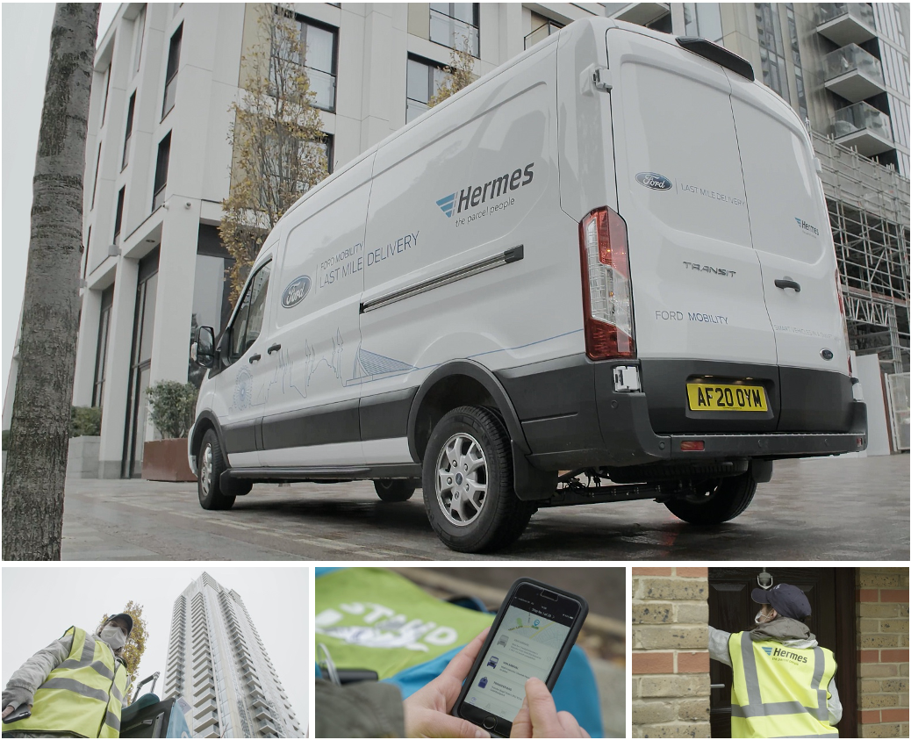
A gyalogos futárok és a hagyományos áruszállító járművek munkáját összehangoló kísérlet fenntarthatóbb kézbesítést ígér a nagyvárosokban

2020-ban minden addiginál több házhoz szállítás történt, bár néhány jel azt mutatja, hogy 2021-ben már csökken az online kereskedelem volumene. Ám a felpörgetett digitális értékesítés így is fokozott terhet ró a futárszolgálatokra, akik a vásárló ajtajáig szállítják ki az árut – ráadásul az is elvárás, hogy mindezt gyorsabban és hatékonyabban tegyék.

A Ford együttműködésbe kezdett a Hermes futárszolgálattal, hogy egy kísérleti projekt keretében kidolgozzák a házhoz szállítás fenntarthatóbb módját, ami csökkenti a városi kézbesítések carbon lábnyomát, ráadásul a határidők betartását is megkönnyíti. Az innovatív megoldás mindemellett segíthet mérsékelni az utak zsúfoltságát és a levegőszennyezést.

A Ford intelligens MoDe:Link szoftvere összehangolja a hagyományos házhoz szállító járművek és a gyalogos kézbesítők munkáját, olyan helyszíneket határozva meg a sofőrök számára, ahonnan egyszerre több kiszállítási cím is sétatávolságban van. Az itt leparkolt áruszállítóból tehát gyalogosan is leszállíthatók a küldemények.

Ha a kezdeményezés sikeresnek bizonyul, az áruszállító járművek sokkal hatékonyabban használhatják az utakat, ami nemcsak a légszennyezést csökkentheti, hanem a forgalomban is kevesebb ilyen autó jelenik meg.

Átgondolt kézbesítés

A Ford intelligens logisztikai szoftvere, a MoDe:Link azonosítja a praktikus helyeket, ahol a gyalogos futárok átvehetik a környékre szánt küldeményeket, emellett pedig a futárcsapatok mozgását is koordinálja, amikor egyszerre több csomagot is kézbesítenek a sokemeletes üzleti és lakóépületekben.

A futárok egy szokványos okostelefonos alkalmazást használva találják meg a járművet, és az app azt is megmutatja, hogy melyik a legrövidebb és leggyorsabb útvonal a kézbesítési címhez. Az alkalmazásban a Hermes nyomkövető rendszere is helyet kapott, így a vásárlók valós időben követhetik a nekik szánt küldemények útját.

A rendszer a két végpont között mindvégig összehangolja a csomagok mozgatását, hogy a szállítás folyamata (legyen szó akár a raktárból a járműbe pakolásról, akár a járműtől a célállomás küszöbéig való kézbesítésről) a lehető leghatékonyabb és legfenntarthatóbb módon történjen. Az eredetileg Londonban útjára indított projektet a Ford és a Hermes most további helyszíneken is meghonosítja az Egyesült Királyságban.

Ez az ötlet csupán egy a sok megoldás közül, amelyekben a Ford azt vizsgálja, hogyan tehető tisztábbá a városok levegője az összekapcsolt technológiák segítségével. Egy nemrégiben elkészült, három európai nagyvárost felölelő tanulmány szerint a blokklánc-technológiával és a dinamikus geifencinggel úgy egészíthető ki a plug-in hibrid járművek (pl. a Ford Transit Custom PHEV) működése, hogy tovább csökkenjen a légszennyezés, aminek a városok és a városlakók ugyanúgy hasznát látják, mint a járművek üzemeltetői.

A siker jelei

A Hermes az egyik legnagyobb brit futárszolgálat, amely tavaly több mint 630 millió küldeményt kézbesített. A Hermes Innovációs Laboratórium csapata szeptemberben kezdett együttműködésbe a Forddal, és London belvárosának egy részén, az év egyik legforgalmasabb időszakában tették próbára közös elképzelésüket.

A karácsonyi csúcsidőszak idején a kísérleti szolgáltatás addig példátlan mérvű házhoz szállítási igénnyel birkózott meg. A nyolc gyalogos futárból álló csapatot két Ford Transit áruszállító szolgálta ki, ugyanannyi csomagot kézbesítve, mint a hagyományos megoldással hat áruszállító – és ráadásul még gyorsabban is dolgoztak.

Az emberi tényező

Egy olyan üzletágban, ahol állandó verseny folyik a szállítmányozó sofőrök toborzásában, a gyalogos kézbesítési modell egy vadonatúj munkavállalói csoport előtt tárja ki az ajtót, akiknek már nem kell vezetniük, és nem kell járművel rendelkezniük.

Mivel a gyalogos futárok műszakonként akár ötven csomagot is célba juttatnak, itt inkább a fittség és a jó egészségi állapot számít; ennek a munkakörnek külön előnye, hogy rugalmasabb munkaidőt kínál, ami jobban összeegyeztethető a családi élettel. A Ford-projektben a gyalogos futárok csapatában sok olyan olyan vendéglátós is dolgozott, akiknek a lezárások miatt megszűnt az addigi munkájuk.

Idézetek

“Ha a jövőben átgondoltabban szervezzük a házhoz szállítást, a haszonjárművek fenntarthatóbban és hatékonyabban működhetnek, mégis jobb szolgáltatás nyújtható a vásárlók számára. A Hermessel közösen végzett kísérletek bebizonyították, hogy a kézbesítési módok összehangolásával még a csúcsidőszakokban is hatékonyabbá tehető a kézbesítés.”

Tom Thompson, a Ford Mobility projektvezetője

“A fenntarthatóság iránti elkötelezettségünk jegyében folyamatosan vizsgáljuk az új kézbesítési ötleteket, amelyekkel csökkenthető a fuvarok utolsó szakaszára eső környezeti terhelés, hogy felkészülhessünk a városokban várható emissziós korlátozásokra, például az ultra-alacsony emissziós zónák kijelölésére. Az új működési modell könnyen bővíthető, hogy kielégítse a házhoz szállítás iránti növekvő igényt, ráadásul így olyan emberek is dolgozhatnak futárként, akik nem vezetek autót, vagy nincs járművük.”

Carl Lyon, a Hermes UK ügyvezető igazgatója
Link

- Video: https://www.youtube.com/watch?v=KYWirKybviA

További információ: Györke Orsolya

ogyorke@ford.com

